Узнайте, как пройдет Ваш первый экзамен по профстандарту.

По новому закону о независимой оценке квалификации принимать у бухгалтеров экзамены на соответствие профстандарту будут Центры оценки квалификации, сокращенно ЦОК.

- Схема прохождения экзамена:
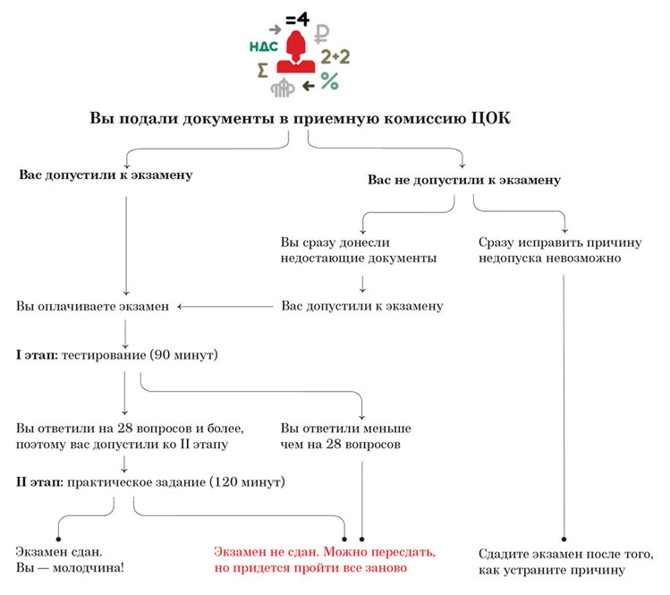

- Как будет проходить экзамен:
1 | Сколько будет стоить экзамен. | Стоимость экзамена устанавливается на государственном уровне. По предварительным оценкам это 9800 руб.
2 | Кто вправе принимать экзамен. | - Центры оценки квалификации, сокращенно ЦОК. Они будут в разных городах, но пока полноценно не заработал ни один.  - Журнал «Главбух» станет одним из первых таких центров. Сейчас идет разработка регламентов самих экзаменов, регламентов для тестов, регламентов для практических заданий, решаются различные организационные вопросы. Планируется эту работу завершить к 1 октября. И тогда ЦОКи начнут проводить первые пробные экзамены.  - Принимать экзамены у бухгалтеров может любой ЦОК независимо от прописки. Даже если Вы не из Москвы и Подмосковья и в Вашем городе открыт другой ЦОК, Вы тоже можете приезжать к ним на экзамен.  - Стоимость экзамена, и командировочные расходы, связанные с его сдачей, компаниям разрешили списывать в налоговом учете.  ВНИМАНИЕ! Если Вы сами будете оплачивать экзамен, то получите вычет по НДФЛ.
3 | Как получить допуск к экзамену. | - Нужно сдать следующие документы в приемную комиссию ЦОК:  - паспорт,  - заявление на экзамен,  - диплом о высшем или среднем профильном образовании,  - диплом о дополнительном профессиональном образовании (если нет экономического),  - выписку из трудовой книжки.  Этот список пока предварительный и может немного измениться.  - Документы можно будет подать через интернет, ехать специально в офис ЦОКа не придется.  - Есть три основные причины, по которым могут не допустить к экзамену:  - неполный пакет документов;  Свидетельство о соответствии профстандарту действует 3 года. Пересдавать каждый год на ту же самую квалификацию не придется.  - Вы не соответствуете квалификационным требованиям. Например, у вас стаж работы 1 год, а Вы подали документы на экзамен по профстандарту главбуха. Вас не допустят к такому экзамену, так как для него требуется стаж от 5 лет;  - отсутствует высшее или среднее профессиональное образование, после школы к экзамену по профстандарту не допустят.  - В любом случае в центре оценки Вам подскажут, экзамен на какую именно квалификацию Вы можете сдать. Их всего 16: 3 — для бухгалтеров и 13 — для главбухов.  - Можно сдавать экзамен сразу на несколько квалификаций, но за каждую придется платить как за отдельный экзамен.
4 | Как будет проходить экзамен. | - Экзамен на соответствие профессиональному бухгалтерскому стандарту будет очным. Сдать его через интернет нельзя.  - Экзамен состоит из двух основных этапов:  - Первый - тестирование из 40 вопросов. Ответите минимум на 28 - Вас допустят ко второму этапу.  - Второй - это практическое задание, на которое отводится 2 часа (см. схему).  - При успешном выполнении задания экзаменационная комиссия выдаст свидетельство о соответствии профстандарту. Оно будет действовать 3 года.
5 | Пример вопроса теста на I этапе экзамена. | Вопрос: К какой группе правила ПБУ относят расходы на оплату комиссии банка за расчетно-кассовое обслуживание?  Выберите один вариант ответа.  Варианты ответов:  1. Прочие расходы, связанные с производством и реализацией.  2. Внереализационные расходы.  3. Расходы, не отражаемые в учете.  4. Расходы по обычным видам деятельности.  5. Прочие расходы.
6 | Пример практического задания на II этапе экзамена. | Условие:  В бухгалтерской (финансовой) отчетности организации за 2014 год была раскрыта следующая информация о величине показателя «Чистые активы» (тыс. руб.):  Наименование показателя: Чистые активы  На 31.12.2014 г.: 120 000  На 31.12.2013 г.: 100 000  В 2015 г. организацией были приняты к бухгалтерскому учету следующие факты хозяйственной жизни: <…>  Задание:  Определите числовое значение показателя «Чистые активы» для целей составления Отчета об изменениях капитала организации за 2015 год методом оценки влияния каждого факта хозяйственной жизни на изменение этого показателя в соответствующем отчетном периоде. <…>

